Buku Petunjuk Penggunan Aplikasi (User Manual)

APLIKASI E-COMMERCE

FRESH CHICKEN ONLINE
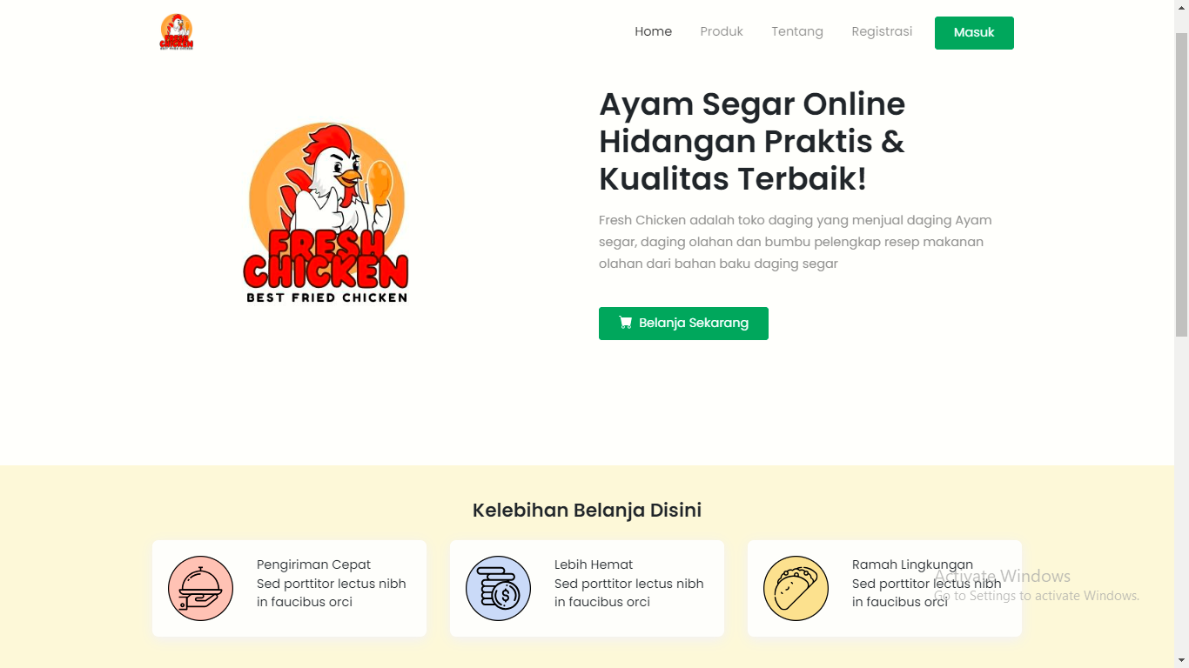

AYAM PILIHAN TERBAIK, PENGIRIMAN CEPAT BOGOR, JAWA BARAT

2024

1. PENDAHULUAN

1.1 Tujuan Pembuatan Alikasi E-Commerce
bertujuan untuk menyediakan platform yang memungkinkan pengguna untuk melakukan transaksi jual beli secara online untuk tujuan sebagai berikut:
- Menggambarkan dan menjelaskan penggunaan aplikasi Fresh Chicken untuk User
- Sebagai panduan penggunaan aplikasi Fresh Chicken ini.

1.2 Deskripsi Umum Sistem

1.2.1 Deskripsi Umum Aplikasi
Deskripsi umum aplikasi meliputi deskripsi umum menawarkan produk daging ayam segar dengan kualitas terbaik, fungsi utama aplikasi ini yaitu menjual daging yang terbaik dan segar

1.2.2 Deskripsi Umum Kebutuhan Aplikasi
Deskripsi umum kebutuhan Kualitas daging ayam yang ditawarkan harus terjamin segar dan berkualitas tinggi. Ini termasuk pemilihan bahan baku yang baik, proses pengolahan yang higienis, dan penyimpanan yang tepat untuk menjaga kesegaran produk..

1.3 Deskripsi Dokumen
Dokumen ini dibuat untuk memberikan panduan penggunaan aplikasi Aplikasi Fresh Chicken Online. Dokumen ini berisikan informasi sebagai berikut:

1. BAB I.
Berisi informasi umum yang merupakan bagian pendahuluan, yang meliputi tujuan pembuatan dokumen, deskripsi umum sistem serta deskripsi dokumen. 2. BAB II
Berisi perangkat yang dibutuhkan untuk penggunaan aplikasi Fresh Chicken Online meliputi perangkat lunak dan perangkat hardware

3. BAB III
Berisi user manual aplikasi Fresh Chicken Online

2. PERANGKAT YANG DIBUTUHKAN

2.1 Perangkat Lunak
Perangkat lunak yang digunakan adalah:
- Windows sebagai Operating System.
- Firefox/Google Chrome sebagai Tools Penjelajah (Web Browser).

2.2 Perangkat Keras
Perangkat keras yang digunakan adalah:
- Komputer
- Mouse sebagai peralatan antarmuka
- Monitor sebagai peralatan antarmuka
- Keyboard sebagai peralatan antarmuka.

2.3 Pengguna Aplikasi
Pengguna aplikasi yang akan menggunakan aplikasi adalah sebagai berikut: 1. Memiliki pemahaman tentang antar muka komputer
2. Memiliki pemahaman proses bisnis aplikasi.

3. MENU DAN CARA PENGGUNAAN

3.1 Struktur Menu
Adapun struktur menu pada Aplikasi Fresh Chicken Online
(FCO).Bogor,Jawa Barat adalah sebagai berikut:

1. Menu Tampilan Awal

2. Menu Landing Page
- Home
- Produk
- Tentang
- Registrasi
- Login/Masuk

Menu user
- Dashboard
- Tranksasi
- Profile
- Sign Out

Menu Admin

3.2 Pengguna
Pada bagian ini akan dijelaskan mengenai menu-menu yang ada pada website dan tata
cara memasukkan data.

3.2.1 Cara Membuka Situs
Untuk memulai akses terhadap aplikasi Fresh Chicken Online ini:
- Bukalah aplikasi Fresh Chicken Online melalui web browser (IE atau Mozila FireFox atau lainnya) dengan alamat url sebagai berikut: https://localhost/daging_online
- Kemudian tekan Enter pada tombol keyboard atau klik tombol Go pada browser.
- Akan muncul tampilan halaman depan aplikasi Fresh Chicken Online.
Maka pada layar akan tampak menu Halaman Pembuka / Awal situs Fresh Chicken Online seperti pada gambar 3.1.

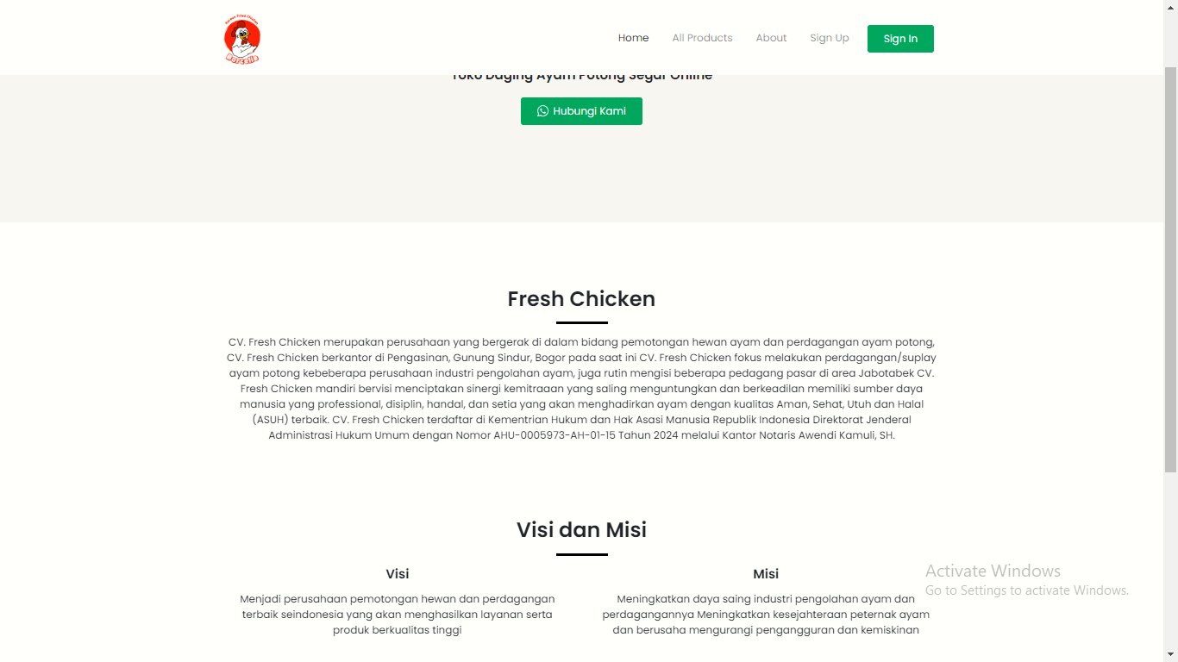
3.2.1. Halaman Tentang

- Halaman Tentang Berisikan Visi dan Misi Fresh Chicken Online
- Konsultan dengan dengan admin Fresh Chicken Online

3.2.2 Halaman Registrasi
Klik gambar pada website yang terdapat tulisan “Registrasi” makan akan muncul tampilan sebagai berikut:

Pada halaman ini akan terlihat halaman Registrasi yang membuat akun terlebih dahulu dan melengkapi semua yang ada digambar diatas , setelah akan masuk menu Login

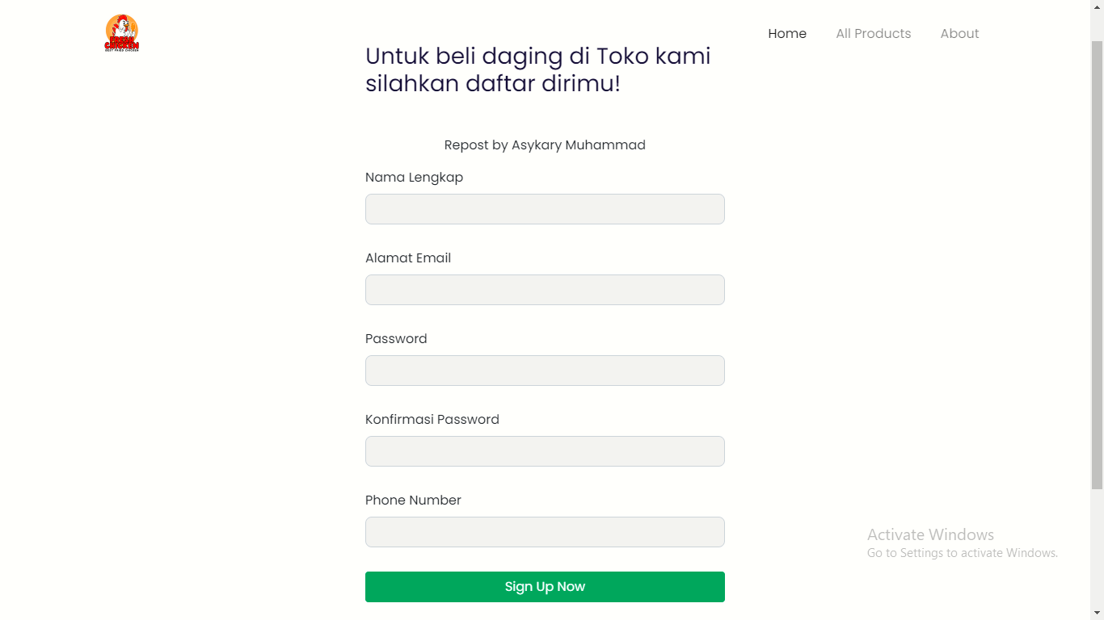

- Login
Pada menu Login anda harus memasukkan email dan password yang telah anda buat
Setelah itu anda akan memeiliki akun Fresh Chicken Online dan akan kembali ke halaman utama
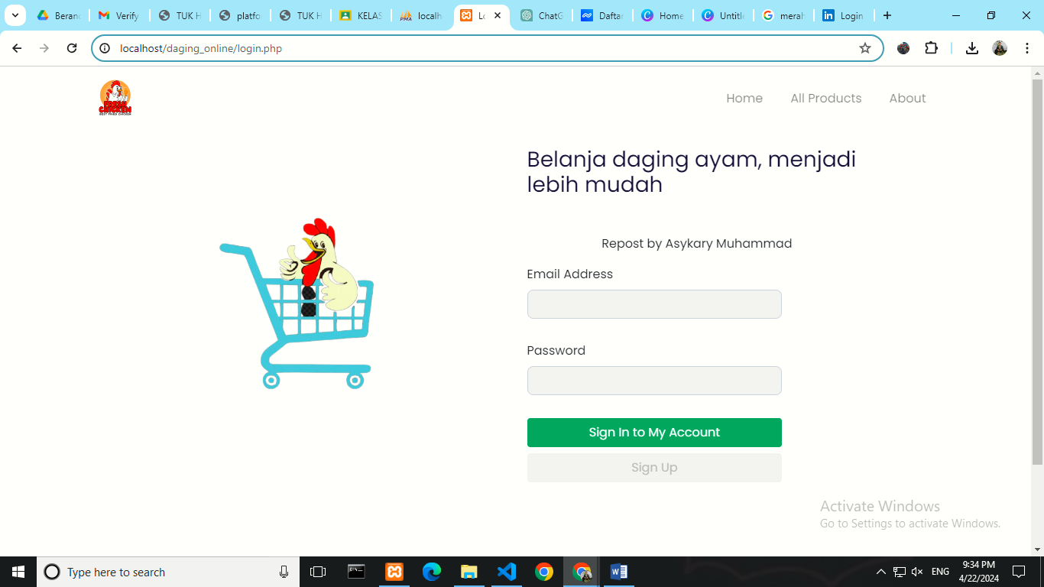

b. Produk
menu produk yang berisikan tawaran Daging-daging olahan pilihan yang segar
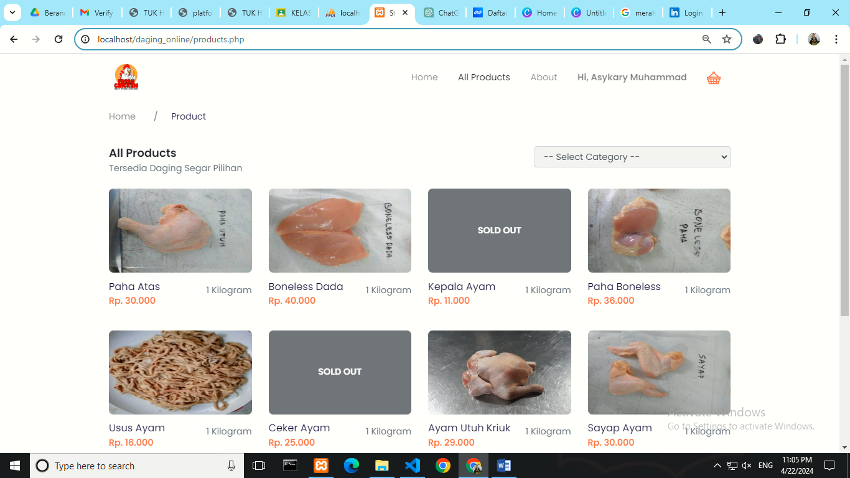

- Menu produk ayam segar memungkinkan pengguna untuk melihat daftar lengkap produk daging ayam segar yang ditawarkan oleh penjual .
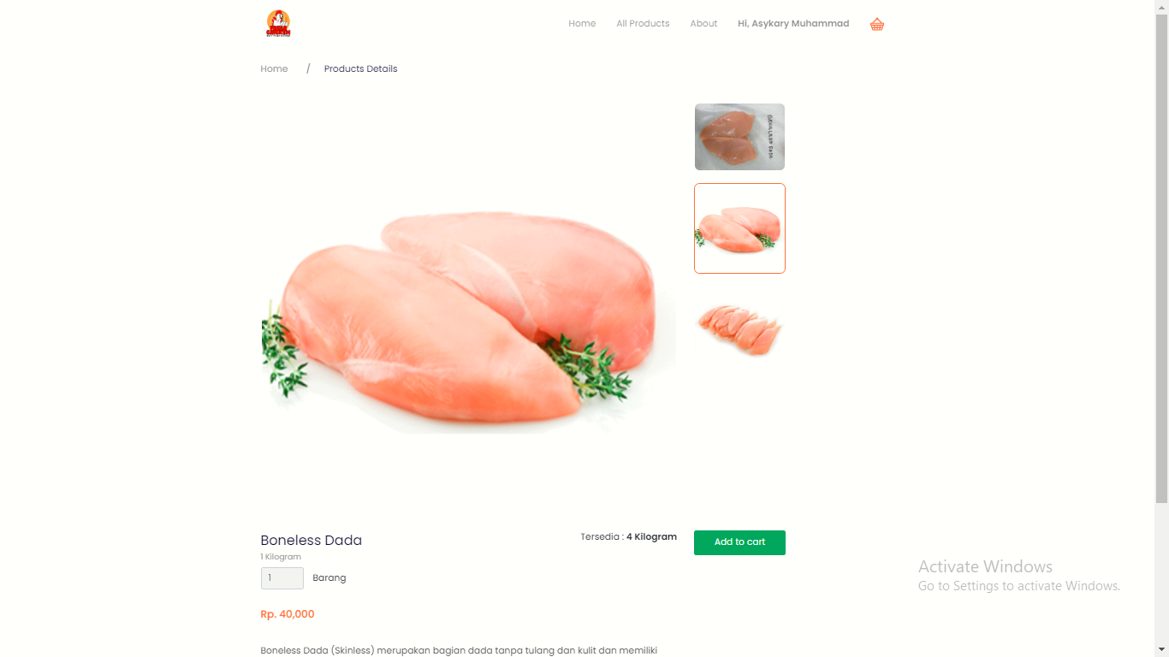
- Untuk user silahkan pilih produk ayam akan dibeli kemdian KLIK !, kemudian di tujukan halaman berikut:

- Halaman Store
Pada halaman pemesanan ini user/konsumen memilih daging ayam berapa gram yang akan dibeli kemudian KLIK Add to Cart .
Kemudian akan ditujukana halaman berikut
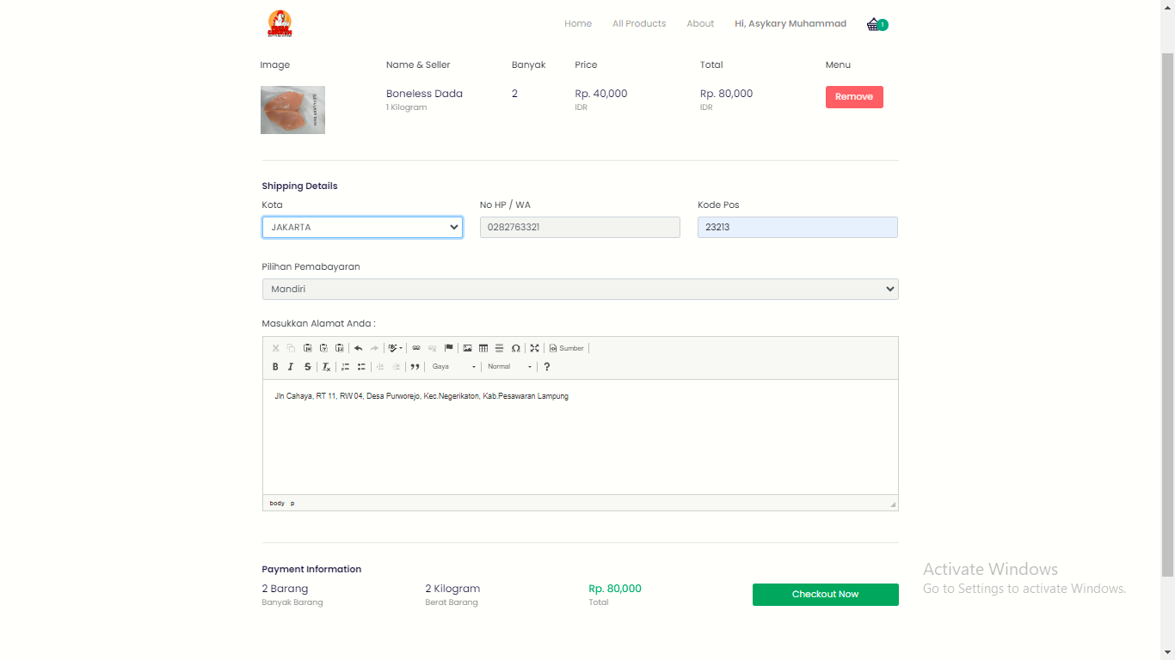

- Halaman Cart
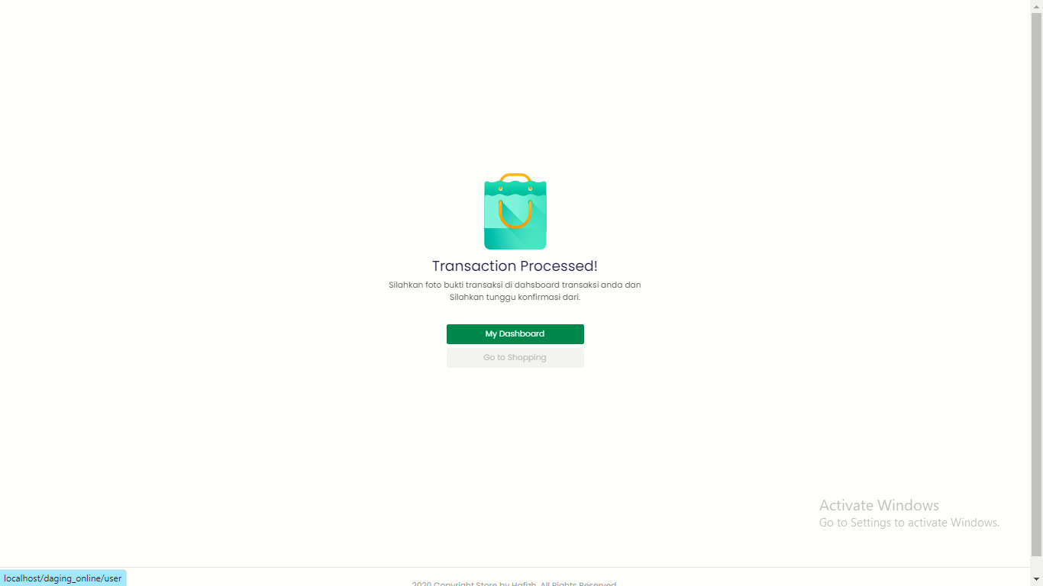
Halaman ini menunjukan untuk mengisi alamat lengkap tujuan konsumen, Kemudiana jika alamat sudah lengkap KLIK Chekout

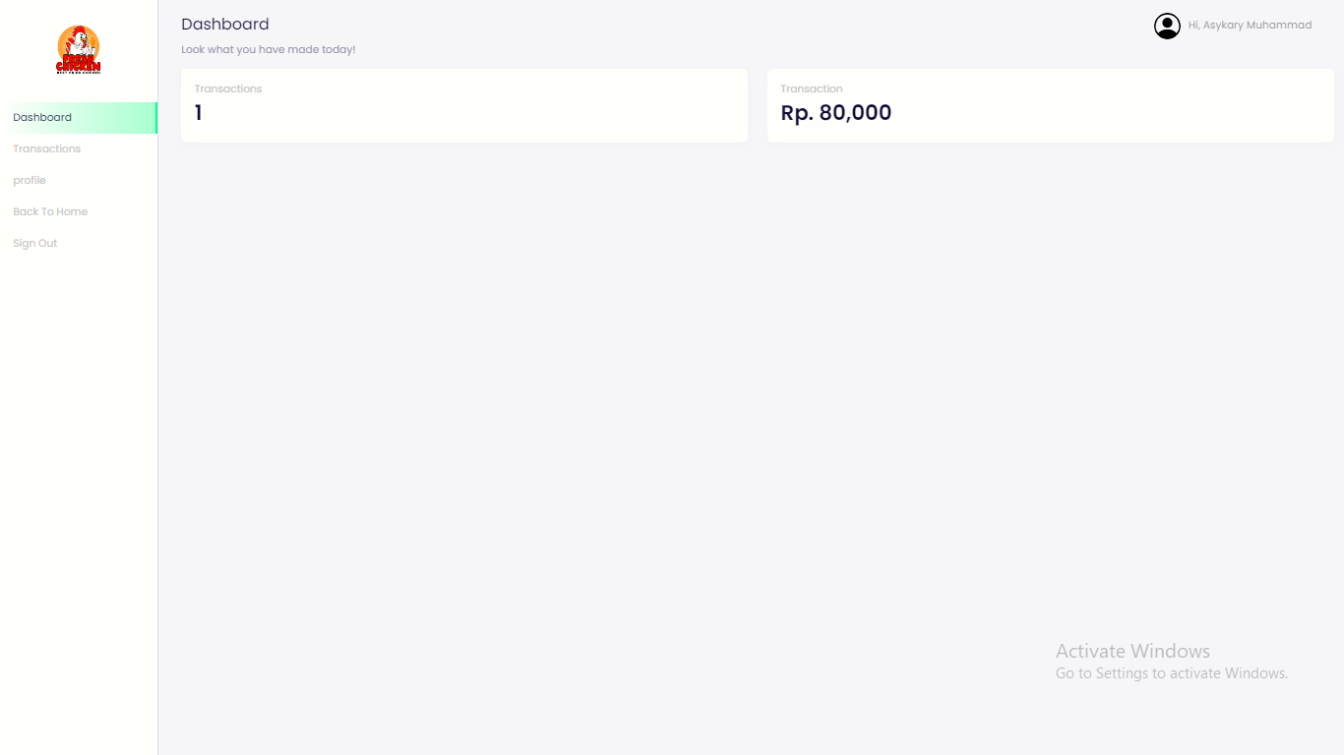

5) Halaman Dashboard User
Halaman dashboard memberikan akses cepat ke informasi akun pengguna, seperti nama, alamat email, dan informasi kontak lainnya. Pengguna dapat melihat dan mengedit informasi akun mereka dari halaman ini.
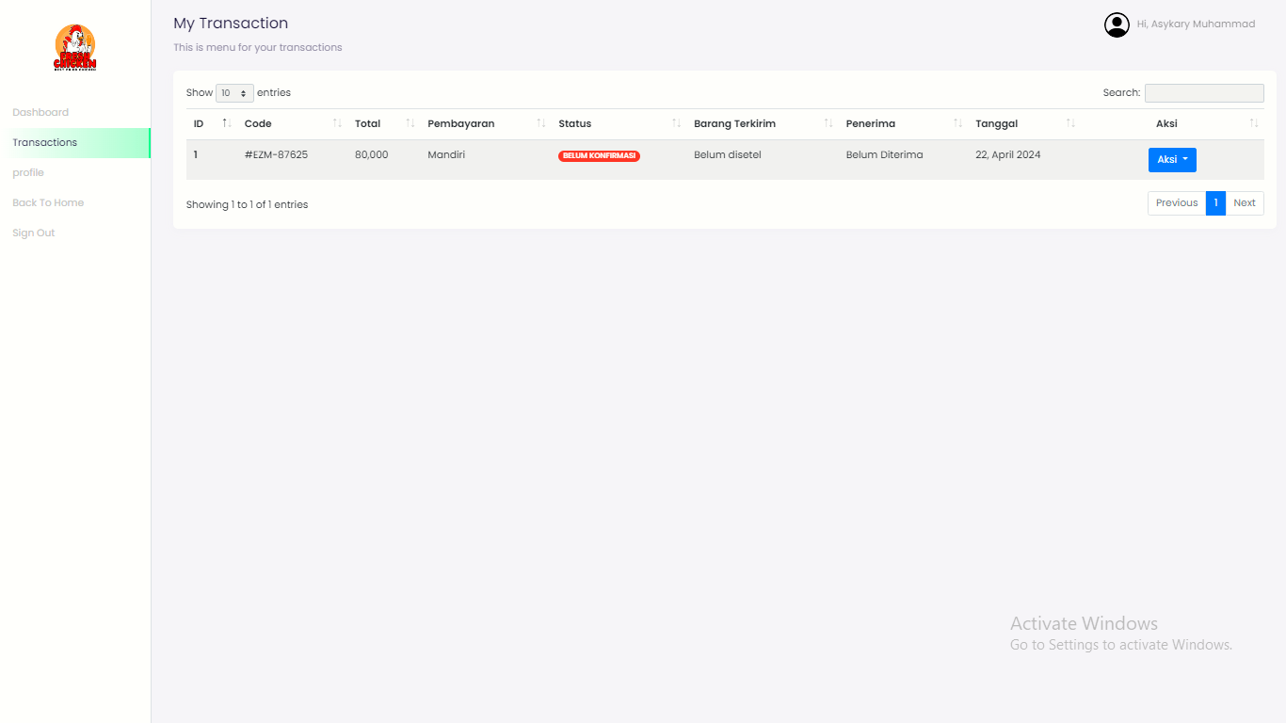

- Halaman Tranksasi

- Halaman transaksi memungkinkan pengguna untuk melihat riwayat lengkap transaksi mereka, termasuk pesanan yang telah selesai, sedang diproses, atau dibatalkan. Ini memungkinkan pengguna untuk melacak aktivitas belanja mereka secara keseluruhan.
- Kemudian KLIK Aksi Transfer

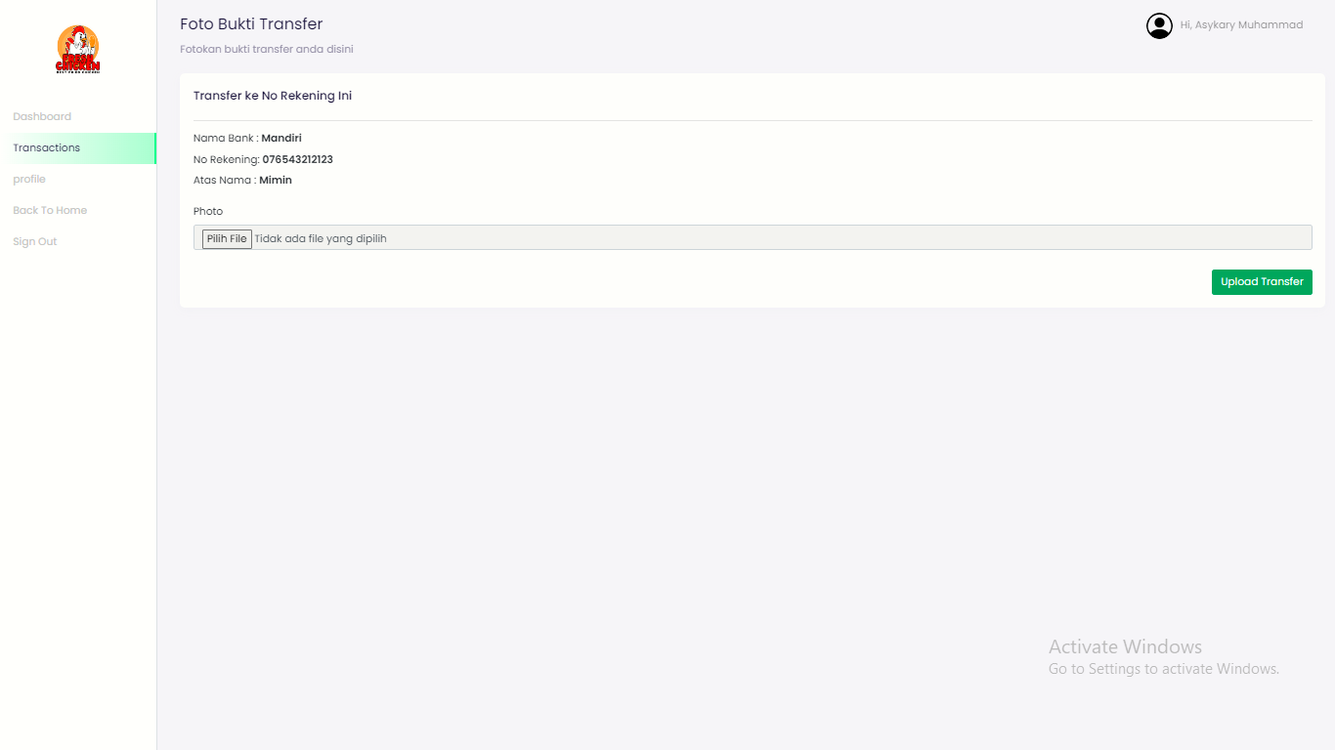

- Gambar diatas ialah untuk menyerahkan bukti Transfer dari konsumen, selanjut akan di konfirmasi oleh admin.
- LOG OUT

3.2.3 Halaman Admin
Halaman admin memungkinkan administrator untuk menambah, mengedit, atau menghapus produk dari katalog. Mereka dapat mengelola informasi produk seperti nama, deskripsi, harga, stok, dan gambar.
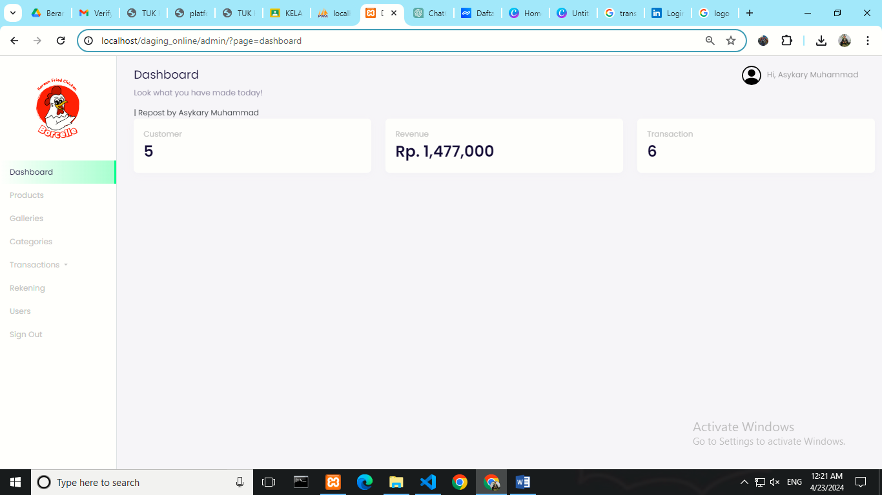

- Ini adalah Halaman Dashboard Admin yang bias mengubah,mengedit,menghapus,menambah barang
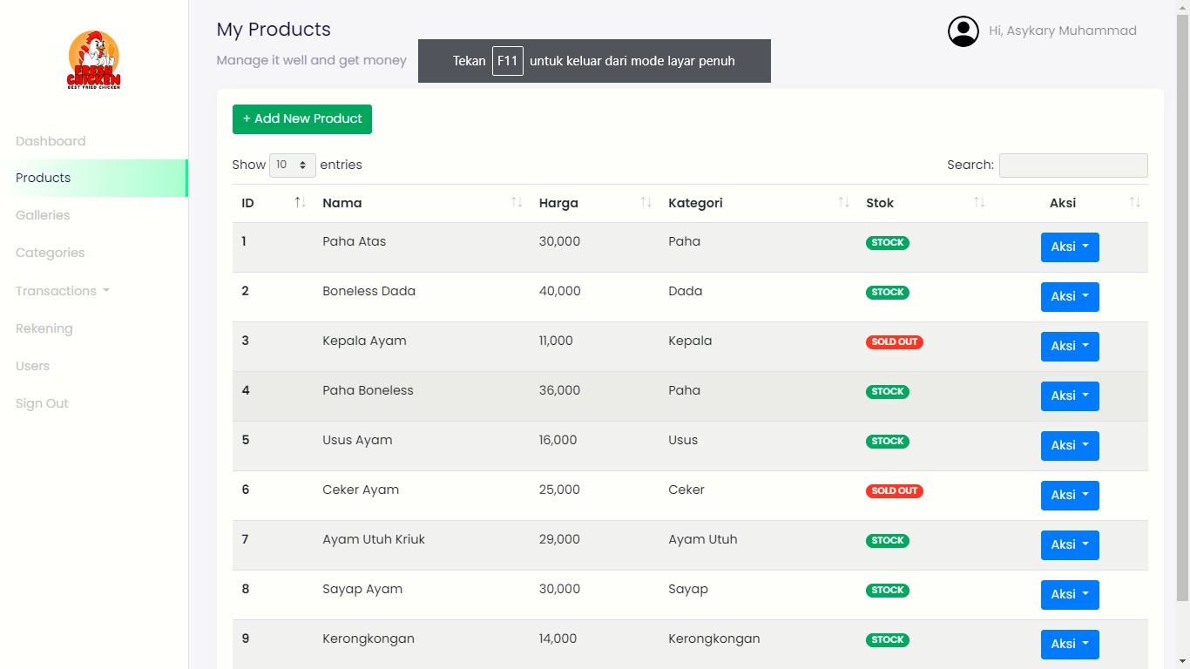
- Hanya Admin Bisa Mebukanya

- Product(Admin)
  - Admin dapat menggunakan fungsi "products" untuk menambahkan produk baru ke dalam katalog e-commerce. Mereka dapat memasukkan informasi produk seperti nama, deskripsi, harga, stok, gambar, dan kategori produk.
  - Admin dapat mengelola produk yang sudah ada dalam katalog, termasuk mengedit informasi produk, mengubah harga, mengatur stok, atau menghapus produk yang tidak lagi dijual.

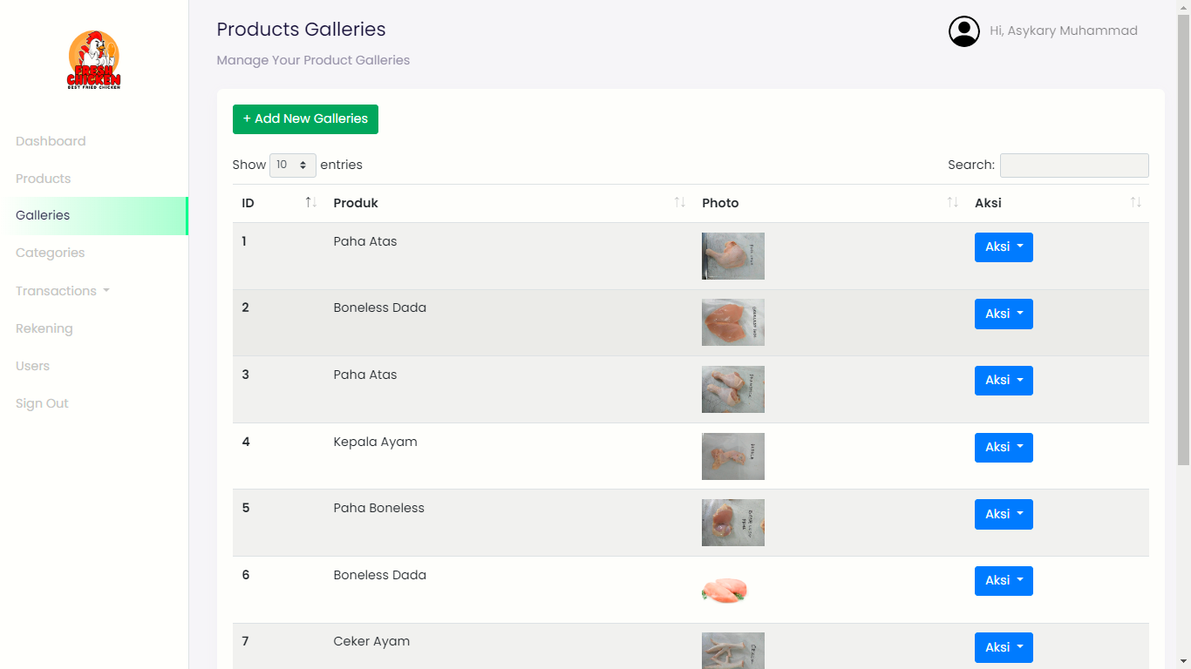

- Galleries (Admin)
  - Admin dapat menggunakan fungsi galleries untuk menambahkan gambar-gambar produk ke dalam galeri produk.
  - Admin dapat mengelola galeri produk dengan mengatur urutan gambar, mengubah atau menghapus gambar yang sudah ada, serta menambahkan keterangan atau deskripsi pada setiap gambar jika diperlukan.

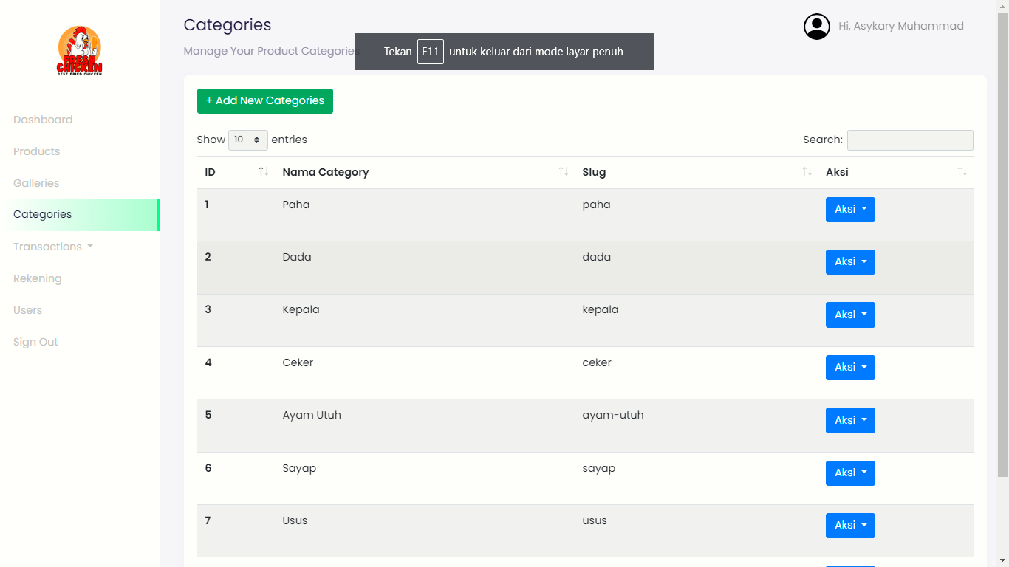

- categories (Admin)
  - Kategori digunakan untuk mengorganisasi produk ke dalam kelompok-kelompok yang terkait berdasarkan fitur, jenis, atau kategori tertentu
  - Dengan adanya kategori, pengguna dapat dengan mudah menemukan produk yang mereka cari dengan menjelajahi kategori yang relevan.
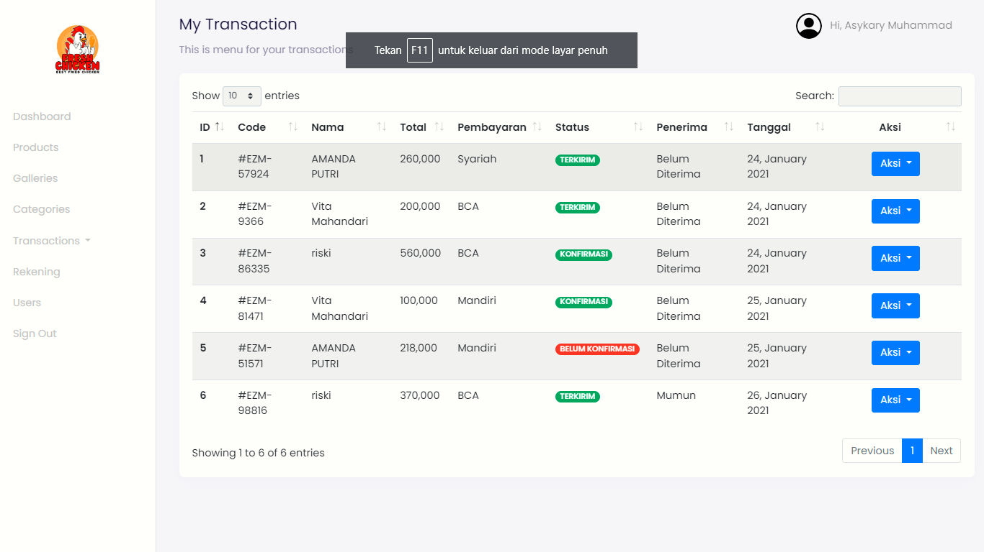

- Transaction (Admin)
  - Admin dapat melihat daftar lengkap pesanan yang telah diterima oleh aplikasi e-commerce. Ini mencakup pesanan yang sedang diproses, yang sudah dikirim, dan yang telah selesai.
  - Admin dapat mengelola status pesanan, seperti menandai pesanan sebagai "diproses", "dikirim", atau "selesai" berdasarkan tahapan dalam proses pengiriman dan penyelesaian pesanan.
  - Admin dapat melihat status pembayaran untuk setiap pesanan, termasuk pembayaran yang sudah diterima dan yang masih tertunda.
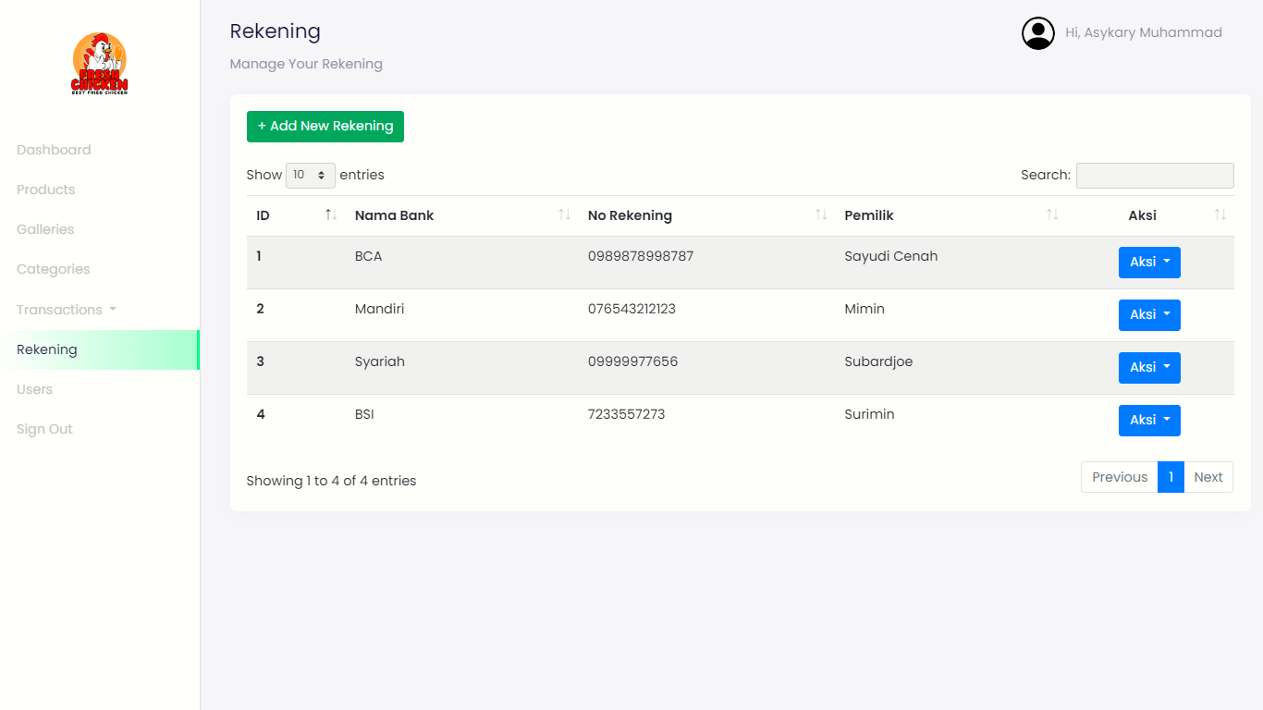

- Rekening (Admin)
  - Admin dapat menambahkan berbagai metode pembayaran yang akan ditawarkan kepada pelanggan, seperti transfer bank, kartu kredit, dompet digital, atau pembayaran melalui platform pembayaran pihak ketiga
  - Admin dapat mengelola informasi rekening bank yang terhubung dengan bisnis e-commerce, termasuk nomor rekening, nama bank, dan informasi lain yang diperlukan untuk menerima pembayaran dari pelanggan.
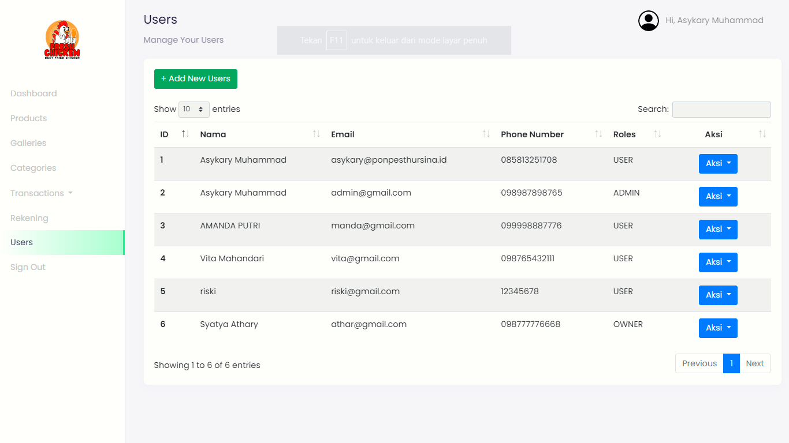

- Users (Admin)
  - Admin dapat melihat daftar lengkap pengguna yang terdaftar dalam aplikasi e-commerce, termasuk informasi seperti nama, alamat email, nomor telepon, dan informasi akun lainnya.
  - SIGN OUT

